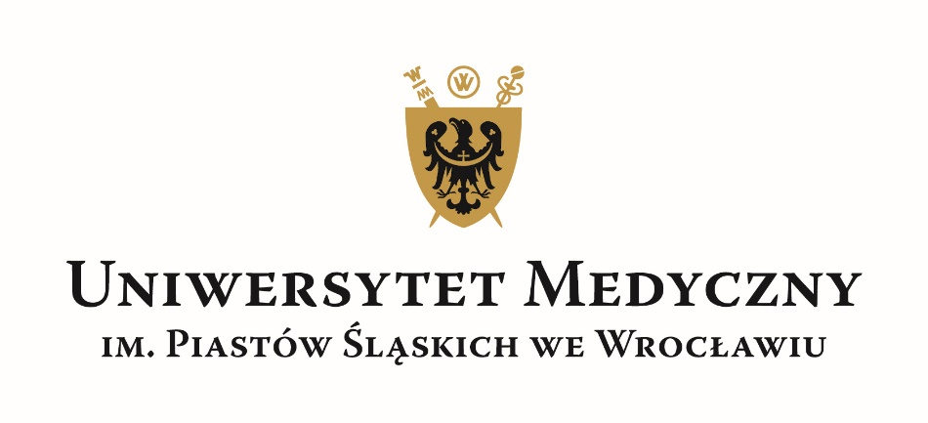
50-367 Wrocław, Wybrzeże L. Pasteura 1
Dział Zamówień Publicznych UMW
ul. Marcinkowskiego 2-6, 50-368 Wrocław
faks 71 / 784-00-45
e-mail: edyta.szyjkowska@umed.wroc.pl

UMW/AZ/PN-151/20 Wrocław, 11.01.2021 r.

NAZWA POSTĘPOWANIA
Sukcesywna dostawa artykułów biurowych na potrzeby jednostek organizacyjnych Uniwersytetu Medycznego we Wrocławiu

INFORMACJA Z OTWARCIA OFERT

W dniu 11.01.2021 r. w pokoju 3A 108.1 (III piętro) mieszczącym się w budynku Uniwersytetu Medycznego im. Piastów Śl. we Wrocławiu przy ul. Marcinkowskiego 2-6, otwarto oferty na przedmiotowe postępowanie.
Bezpośrednio przed otwarciem ofert Zamawiający podał kwotę, jaką zamierza przeznaczyć na sfinansowanie przedmiotu zamówienia, która wynosi brutto: 185 150,03 zł.

Kryteriami oceny ofert były:
- Cena brutto przedmiotu zamówienia – 60%
- Termin realizacji jednorazowej dostawy (nie dłuższy niż 5 dni roboczych od daty przesłania formularza zamówienia) – 30%
- Termin wymiany wadliwego przedmiotu zamówienia na wolny od wad lub uzupełnienia braków ilościowych (nie dłuższy niż 5 dni roboczych od daty otrzymania informacji od Zamawiającego) – 10%

Ofertę złożyli następujący Wykonawcy, wymienieni w tabeli:

L.p. | Wykonawca, adres | Cena brutto przedmiotu zamówienia | Termin realizacji jednorazowej dostawy  (nie dłuższy niż 5 dni roboczych od daty przesłania formularza zamówienia) | Termin  • wymiany wadliwego przedmiotu zamówienia na wolny od wad  lub  • uzupełnienia braków ilościowych  (nie dłuższy niż 5 dni roboczych od daty otrzymania informacji od Zamawiającego)
1. | Partner Papes Sp. z o.o.,  ul. Wagonowa 28a  53-609 Wrocław | 165 788,92 zł | 1 dzień | 1 dzień
2. | Maria Gajewska, która prowadzi działalność gospodarczą pod nazwą:  Majka Biuroserwis,  Maria Gajewska  ul. Robotnicza 1A, 53-607 Wrocław | 158 659,63 zł | 1 dzień | 1 dzień

Okres gwarancji i warunki płatności – zgodnie z treścią SIWZ.

Termin realizacji przedmiotu zamówienia: od dnia podpisania umowy do dnia udzielenia zamówienia łącznie na kwotę równą cenie oferty wybranej w postępowaniu, jednak nie dłużej niż przez okres
12 miesięcy od dnia podpisania umowy.

Z upoważnienia Rektora
Kierownik Działu Zamówień Publicznych UMW

mgr Monika Komorowska

